المؤسسة : بوعمامة حاسي مفسوخ المستوى : الرابع الأستاذة : بومسعود .ن
رقم المذكرة : 01 الميدان (01) : الظــواهـر الكهربـائــية الزمن : 1سا
~ الوضعية الانطلاقـيــة الأولـــى ~
الكفاءة الختامية المستهدفة | مركبات الكفاءة
يحل مشكلات من الحياة اليومية متعلقة باستغلال التيار الكهربائي المنزلي موظفا النماذج المتعلقة بالشحنة الكهربائية وخصائص التيّار الكهربائي في النظام المتناوب. | * يستعمل النموذج المبسط للذرة لتفسير التكهرب والنقل الكهربائي.  * يوظف مفهوم التيار الكهربائي المتناوب في الاستخدامات التكنولوجية في المنزل وفي المجال المهني.  * يأخذ الاحتياطات الأمنية الضرورية عند التعامل مع تشغيل الأجهزة الكهربائية والكهرومنزلية المغذاة بالتيار المتناوب.

نص  الوضعية | - توفيرا لفاتورة الكهرباء قام محمد طالب سنة 4 متوسط بتحويل دراجته الهوائية إلى جهاز يُحول الطاقة الحركية إلى طاقة كهربائية لتشغيل بعض الأجهزة الكهربائية ( انظر الوثيقة 01 )  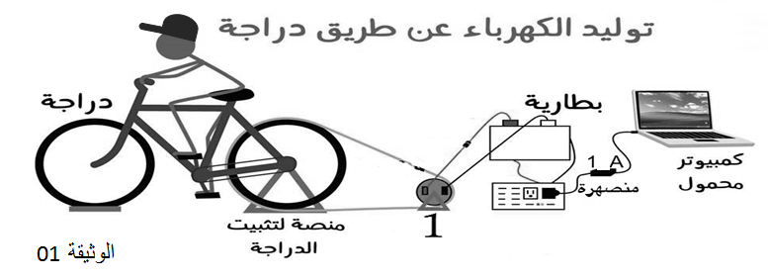
التعليمات | - شعر محمد بالحر أثناء تدويره لدواسات الدراجة فخلع قبعته الصوفية فإذا بشعره يقف متشعثا في الهواء .  - فسر فيزيائيا سبب وقوف شعر محمد على أطرافه  - 1. ماذا يسمى العنصر 1 في الوثيقة 01 ؟ اشرح مبدأ عمله  2. اشتغل حاسوب محمد لبضعة ثوان لكن سرعان ما انطفئ ، علما أنه لا يوجد أي خلل بالحاسوب  فظن محمد أن الخلل في شدة التوتر الناتجة عن العنصر 1 فقام بربط طرفيه بجهاز راسم الاهتزاز المهبطي الذي أشار إلى قيمة توتر عظمى 24v ، ثم استبدل (رإ.م) بجهاز الفولط متر فلاحظ قيمة مختلفة للتوتر، فتأكد محمد أن الخلل يكمن في شدة التوتر الناتج.  2. أ. ارسم كيفيا المنحنى المعطى لهذا التوتر بجهاز (رإ.م)  2.ب . هل تعطل الحاسوب سببه شدة التوتر الناتج أم لك رأي مختلف عن فرضية محمد ؟ علل  3. أراد محمد تصليح غمد مصباح غرفته فأخذ الحيطة و الحذر و فتح القاطعة ، فإذا به يُصاب بصدمة كهربائية عند لمسه لأحد السلكين .  3. أ. أوجد الخطأ في هذا التركيب ثم اقترح طريقة دقيقة للتعرف على الأسلاك الكهربائية مع الشرح  3.ب. بماذا تنصحه مستقبلا لتفادي خطر التكهرب ؟ وضح ذلك برسم للشبكة
مناقشة الوضعية  ( تكتب الوضعية في دفتر الدروس) | - قراءة الوضعیة جيدا من قبل التلامیذ.  - توضیح وشرح الوضعیة وذلك بإزالة كل لبس قد یكون عائقا في فھم الوضعیة دون التعمق في  المفاھیم البنائیة.  - شرح والتذكیر بالمفاھیم الضروریة التي اكتسبها التلامیذ خلال السنة الأولى و الثالثة متوسط  - تحدید المھمة المطلوبة و الإشكالیة المطلوب حلھا.  - استخراج التعلیمات و السندات من الوضعیة.  - دفع التلامیذ إلى ضرورة اكتساب موارد و أداءات أخرى تمكنھم من معالجة الوضعیة كالبحث  - تذكیرھم إلى ضرورة الإعتماد على مكتسابتھم مع توظیف المعطیات مع توظیف المعطیات الواردة في نص الوضعية.  - تذكیرھم على المنتوج الفردي المحرر من قبل كل تلمیذ.

الحل المقترح للوضعية
I سبب وقوف شعر محمد: عندما خلع محـمد قبعته الصوفية فإنه دلكها بشعره فانتقلت الإلكترونات من شعره الى القبعة ، وهو ما شحن شعره موجبا ، في حين تنافرت الشعرات مع بعضها لأن لها نفس الشحنة الكهربائية.

العنصر (1) : دينامو ( المنوب)
مبدأ عمل الدينامو: عندما تدور عجلة الدراجة تقوم بتدوير المغناطيس داخل المنوب في وجود الوشيعة فيتولد تيار متناوب بظاهرة التحريض الكهرومغناطيسي.

2. أ. منحنى التوتر المتناوب لدينامو بجهاز ر.إ.م :

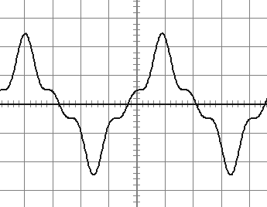
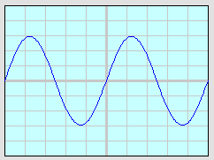

ملاحظة : يقبل كلا المنحنيين

2.ب. انطفاء الحاسوب راجع إلى أن شدة التيار المارة عبر المنصهرة و التي تطلبها الحاسوب أكبر من القيمة التي تتحملها (A1)
و ليس إلى تغير في قيمة التوتر بين جهازي (ر.ا.م) و الفولطمتر حيث يشير الفولط متر لقيمة التوتر الفعال Ueff بينما يشير جهاز راسم الاهتزاز المهبطي لقيمة التوتر الأعظمي Umax حيث :
24 / 2 = 17.02v = Ueff = Umax / $\sqrt{2}$

3.أ. الخطأ في التركيب : توصيل المصباح مباشرة مع سلك الطور قبل القاطعة
و عليه يجب استخدام مفك البراغي الكاشف الذي يتوهج مصباحه بملامسته لسلك الطور في حين لا يتوهج المصباح عند ملامسة المفك لسلك الحيادي.

3.ب. توصيل القاطعة مع سلك الطور أولا قبل المصباح ليرتبط هذا الأخير مع سلك الحيادي
- استخدام قاطعة مزدوجة بحيث تقطع التيار عن السلكين الحيادي و الطور معا
